МИНОБРНАУКИ РОССИИ

Федеральное государственное бюджетное образовательное учреждение высшего образования

НИЖЕГОРОДСКИЙ ГОСУДАРСТВЕННЫЙ ТЕХНИЧЕСКИЙ

УНИВЕРСИТЕТ им. Р.Е.АЛЕКСЕЕВА

Институт радиоэлектроники и информационных технологий

Кафедра информатики и систем управления

__________________Блок-схемы алгоритмов____________________

(наименование темы проекта или работы)

ПОЯСНИТЕЛЬНАЯ ЗАПИСКА

к лабораторной работе

(курсовому проекту, ОТЧЕТ по лабораторной работе)

по дисциплине

_______________информатика и компьютерные технологии_____________

(наименование дисциплины)

РУКОВОДИТЕЛЬ:

________________ ______Савкин А.Е.__ _

(подпись) (фамилия, и.,о.)

СТУДЕНТ:

________________ _____Фролов Е. Р.____

(подпись) (фамилия, и.,о.)

_______24-ИСз_________

(шифр группы)

Работа защищена «___» ____________

С оценкой ________________________

**Задание к выполнению лабораторной работы № 1**

**Реализация пошаговых блок-схем алгоритмов**

**Вариант 7**

**Задание на лабораторную работу:**

Задана строка. Вычислить сумму всех цифр в строке.

**Цель работы:**

Научиться строить блок-схемы алгоритмов, выполнить задание по варианту.

**Ход работы:**

Блок-схема алгоритма:

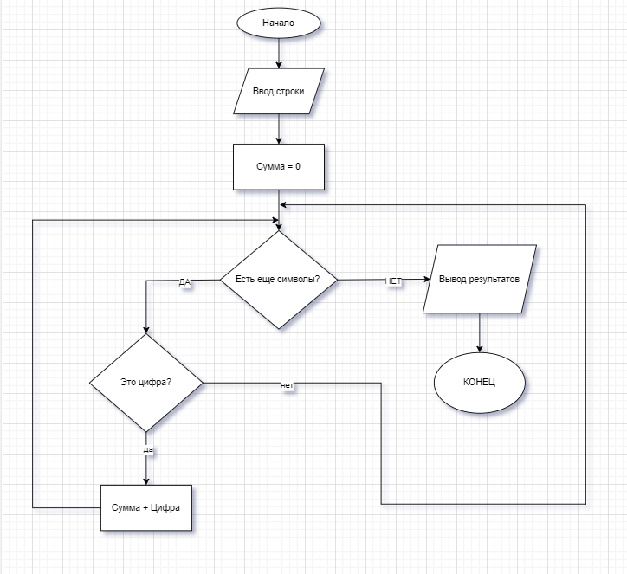

Алгоритм:.

1. Начало – овал (Начало алгоритма), содержащий слово «Начало»
2. Ввод строки – параллелограмм (Ввод данных) с текстом «Ввод строки»
3. Инициализация переменной суммы – прямоугольник (выполнения действия) с текстом «sum=0»
4. Цикл по строке – ромб (условие) с вопросом «Есть еще символ»

Да – переход к следующему шагу

Нет - Идем к шагу 7

1. Проверка является ли символ цифрой – ромб (Условие) с вопросом «Это цифры или Этот символ цифра»

Да – Переходим к шагу 6

Нет – Возвращаемся к шагу 4

6) Добавление цифры к сумме – прямоугольник (выполняем действие) с текстом «sum + (текущий символ как число)» и возвращаемся к шагу 4

7) Вывод результат -параллелограмм (Ввод данных) с текстом «Вывести результат (sum)»

8) Конец алгоритма – овал (Конец алгоритма), содержит слово «Конец»

**Вывод:**

Научились строить блок-схемы алгоритмов, выполнили задание по варианту.